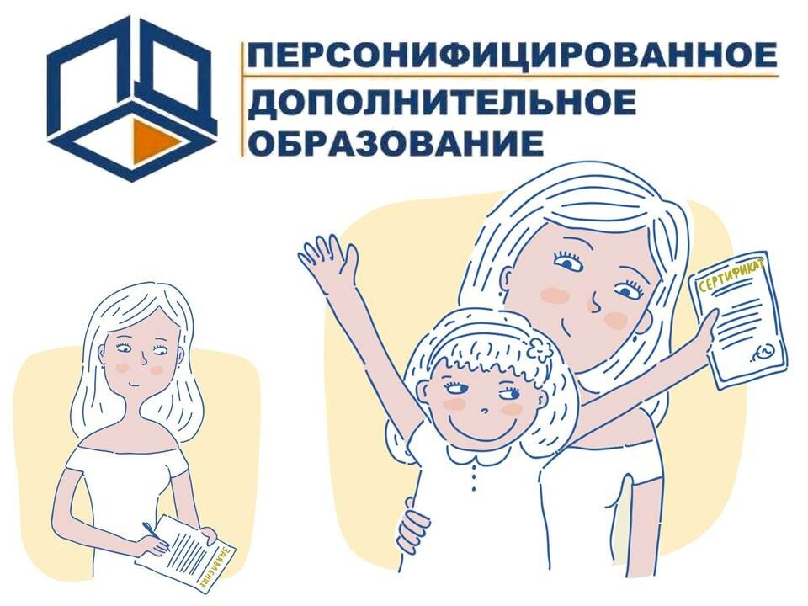
В Приморье внедряют систему персонифицированного финансирования дополнительного образования для детей (ПФДО). Школьники смогут посещать еще больше кружков и секций за счет государства – средства спишут автоматически с именных сертификатов, которые оформят для них родители. Работа проводится в рамках регионального проекта «Успех каждого ребенка» национального проекта «Образование».
Для чего внедряют ПФДО?
ПФДО внедряют для того, чтобы сделать дополнительное образование доступным для каждого ребенка. Теперь оплатить понравившийся кружок можно будет с помощью сертификата. Это позволит детям заниматься даже по тем программам, которые до этого им были недоступны из-за высокой стоимости.
Кроме того, новая система призвана повысить качество услуг в сфере дополнительного образования. Ведь дети и их родители будут выбирать определенные программы для оплаты своим сертификатом, и у администрации района или города появится возможность направлять финансирование, в первую очередь, на действительно востребованные кружки и секции.
В итоге среди организаций дополнительного образования должна появиться здоровая конкуренция. Им будет выгодно предложить детям интересную, востребованную и качественную программу.
Что такое сертификат дополнительного образования?
Сертификат – электронная реестровая запись в системе персонифицированного дополнительного образования на специальном интернет-портале – 25.pfdo.ru, он сейчас как раз готовится к запуску.
Сертификат представляет собой именной электронный документ. На руки не выдается бумажных аналогов. Он оформляется один раз и действует до совершеннолетия ребенка.
После активации сертификат становится своего рода ключом, который открывает для детей доступ к системе дополнительного образования. С таким документом ребенок может записаться на кружки или секции в любых организациях, имеющих лицензию на осуществление образовательной деятельности и участвующих в программе ПФДО. В их числе сегодня – и муниципальные, и негосударственные организации, а также индивидуальные предприниматели, которые реализуют дополнительные общеобразовательные программы.
Где можно будет узнать о доступных программах дополнительного образования?
Для удобства детей и их родителей создан портал ПФДО Приморского края – 25.pfdo.ru. На нем будет опубликована вся информация о персонифицированной системе финансирования, а также сейчас формируется специальный раздел – «Навигатор дополнительного образования».
В «навигаторе» будут собраны все доступные программы дополнительного образования во всех муниципалитетах края. Города и районы уже вносят на ресурс информацию о программах технической, художественной, естественно-научной, социально-гуманитарной, туристско-краеведческой и физкультурно-спортивной направленности, а также об адаптированных дополнительных общеобразовательных программах для детей с ограниченными возможностями здоровья.
Помимо этого, сейчас ведется формирование реестра поставщиков образовательных услуг. Для этого на сайте регистрируются образовательные организации Приморского края, имеющие лицензию на реализацию программ дополнительного образования.
С помощью «навигатора» пользователи смогут выбрать программу и сразу же, используя номер своего сертификата, записаться на нее при наличии свободных мест.
Как получить сертификат?
Получить сертификат можно будет в интернет-системе «Сетевой город. Образование» (АИС СГО) Приморского края по адресу sgo.prim-edu.ru. Причем муниципалитеты самостоятельно определят, какие организации будут принимать, регистрировать заявления на получение сертификатов и активировать их.
Сегодня портал еще находится в процессе настройки новых функций. Подать заявку на получение сертификата можно будет уже в августе 2021 года.
Как будет работать сертификат?
Ребенку будет достаточно выбрать кружок и записаться на портале 25.pfdo.ru. После этого при необходимости, средства на оплату образовательной программы автоматически будут направлены с сертификата в адрес образовательной организации.
Кто может получить сертификат?
Сертификат дополнительного образования оформляется один раз на ребенка в возрасте от пяти до 18 лет. Сделать это могут его родители или законные представители. С 14 лет ребенок может оформить сертификат самостоятельно.
Воспользоваться сертификатом можно в любом населенном пункте Приморья?
С 1 сентября сертификаты с возможностью оплачивать кружки и секции внедряются только в 17 «пилотных» муниципалитетах: Арсеньеве, Артеме, Большом Камне, Владивостоке, Дальнереченске, Лесозаводске, Находке, Партизанске, Спасске-Дальнем и Уссурийске, а также в Анучинском, Михайловском, Надеждинском, Октябрьском, Пограничном, Ханкайском, Хорольском районах и округах.
На оставшихся 17 территориях систему ПФДО внедрят к следующей осени.
Справочно. Узнать больше о системе ПФДО можно по телефону: 8 (423) 236-32-74.
Ведущий специалист управления по вопросам образования
Сырцова Надежда Юрьевна 8 (42346) 2-42-08

